九州期货个人居间公示信息

居间姓名 | 居间证件号 | 到期日 | 居间编号 | 照片
王志雄 | 44080219****150810 | 20230113 | J0004151 | 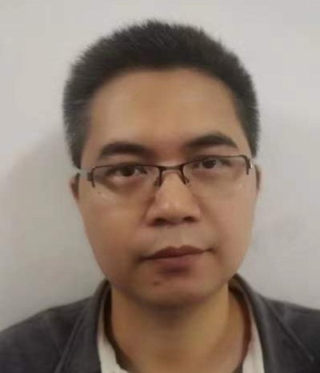
徐长涛 | 42098219****197812 | 20230222 | J0001756 | 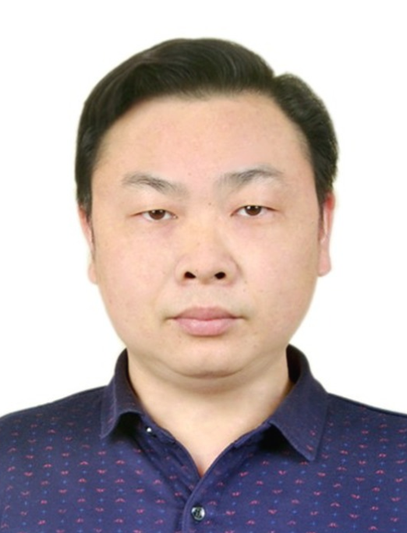
陈韶润 | 44090219****183610 | 20230228 | J0004196 | 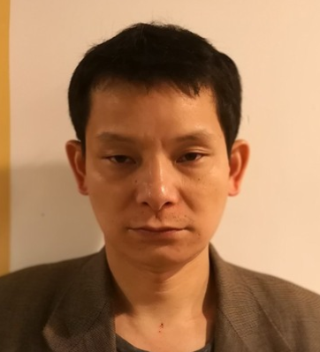
祝洪涛 | 13063519****010092 | 20230317 | J0004436
王俊 | 36040319****101813 | 20230405 | J0003966 | 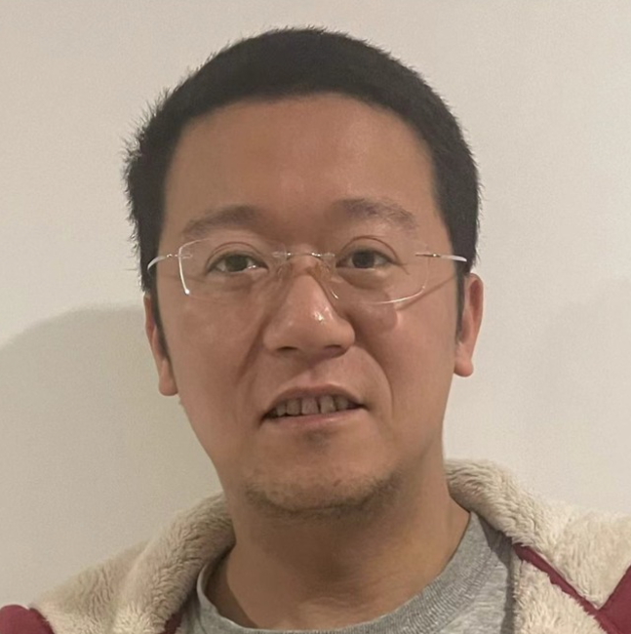
罗荣 | 36012119****301445 | 20230411 | J0003000 | 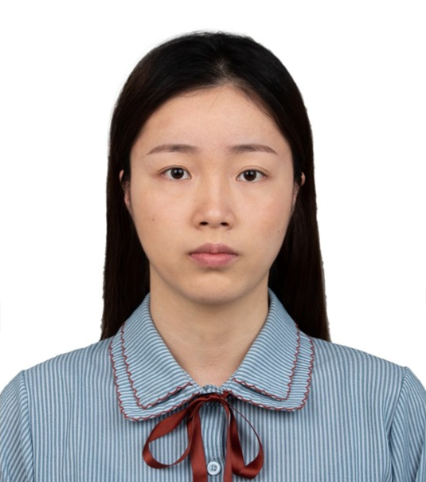
印忠 | 32102419****012215 | 20230510 | J0001467 | 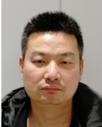
苏浩 | 43010519****166131 | 20230511 | J0001099
胡燕霞 | 13042519****134240 | 20230616 | J0003591
李康 | 42010619****030415 | 20230622 | J0006221 | 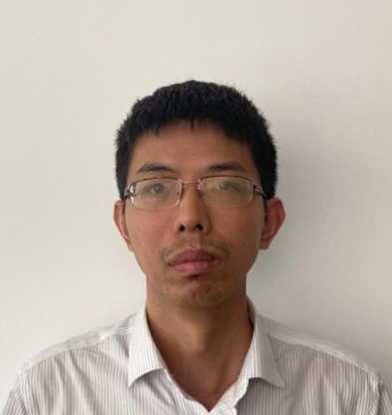
魏丹 | 42010219****152815 | 20230622 | J0005312 | 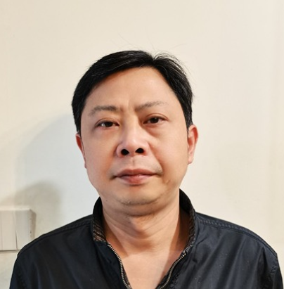
顾锦荣 | 42010619****14083X | 20230704 | J0006224 | 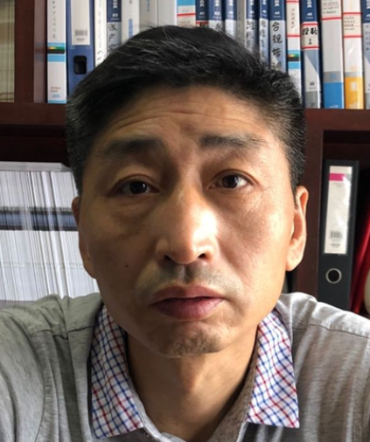
卫军虎 | 14043119****236413 | 20230908 | J0006748
雷雨倩 | 61250119****060226 | 20230908 | J0008501 | 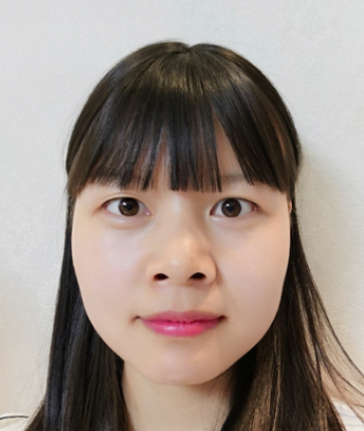
张衍 | 32092119****293350 | 20230921 | J0003431 | 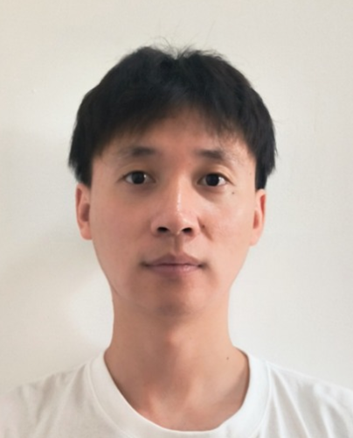
赵莹莉 | 41142519****030669 | 20230928 | J0008961 | 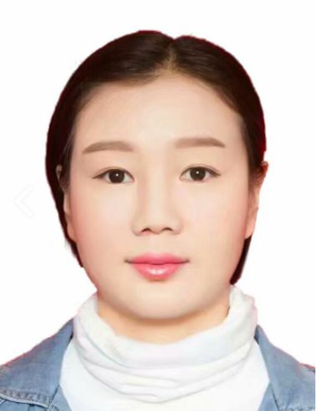
郝欣 | 23022119****151229 | 20231018 | J0009145
卿永光 | 43072219****273072 | 20231019 | J0009163
徐爱玉 | 37083219****037345 | 20231101 | J0006716
周华香 | 43052419****084822 | 20231102 | J0001196
贾西贝 | 34030419****270613 | 20231225 | J0009752
邱宇霏 | 44010419****070017 | 20240105 | J0009810 | 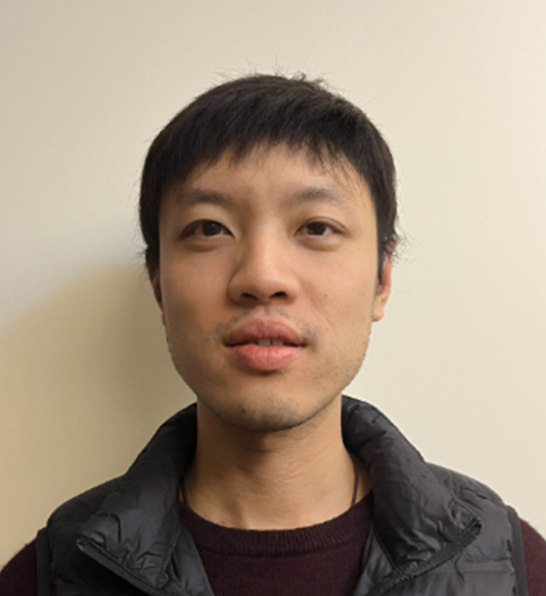
杨大慈 | 44050819****132611 | 20240105 | J0001856

